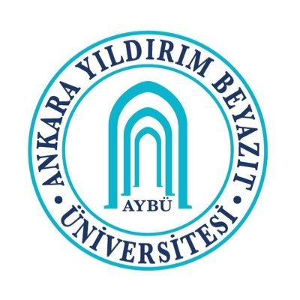
İNSAN VE TOPLUM BİLİMLERİ FAKÜLTESİ
YANDAL SERTİFİKA PROGRAMI
EK:Yan DalProgramıDers Listesi
Yan Dal Program Adı: Tarih (%30 İngilizce)
Ana Dal Program Adı: Türk Dili ve Edebiyatı
Yan Dal programıiçin toplam asgari AKTS; Fakülteleraynı ise 30 farklı ise 50 olmalıdır.

YAN DAL DERSLERİ

SINIF / DÖNEM | DERS KODU | DERS ADI | DERS SAATİ (T+U+L) | Z / S | AKTS
1/1 | TAR 103 | İSLAM ÖNCESİ TÜRK TARİHİ - I | 2+0 | Z | 3
1/2 | TAR 104 | İSLAM ÖNCESİ TÜRK TARİHİ - II | 2+0 | Z | 3
1/1 | TAR105 | OSMANLI TÜRKÇESİ I | 3+0 | Z | 4
1/2 | TAR106 | OSMANLI TÜRKÇESİ II | 3+0 | Z | 4
1/1 | TAR 107 | TARİH METODOLOJİSİ I | 3+0 | Z | 4
1/2 | TAR 108 | TARİH METODOLOJİSİ II | 3+0 | Z | 4
2/2 | TAR 202 | OSMANLI TARİHİ - I (14.ve 15. yy) | 3+0 | Z | 4
2/1 | TAR 209 | TARİH YAZICILIĞI | 3+0 | Z | 4
2/1 | TAR 235 | OSMANLI TÜRKÇESİ METİNLERİ I | 3+0 | Z | 5
2/2 | TAR 236 | OSMANLI TÜRKÇESİ METİNLERİ II | 3+0 | Z | 5
3/1 | TAR 303 | OSMANLI KURUMLARI VE MEDENİYETİ TARİHİ | 3+0 | Z | 4
3/2 | TAR 304 | OSMANLI SOSYAL VE EKONOMİK TARİHİ | 3+0 | Z | 4
4/1 | TAR 403 | ÇAĞDAŞ TÜRKİYE TARİHİ - I (1909-1946) | 3+0 | Z | 4
4/2 | TAR 404 | ÇAĞDAŞ TÜRKİYE TARİHİ - II | 3+0 | Z | 4
TOPLAM AKTS: 56

